Лебедев Евгений МКИС21

1.

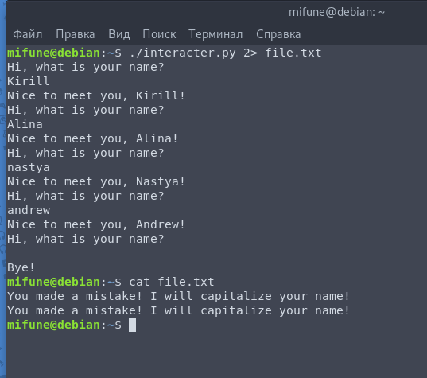

2.

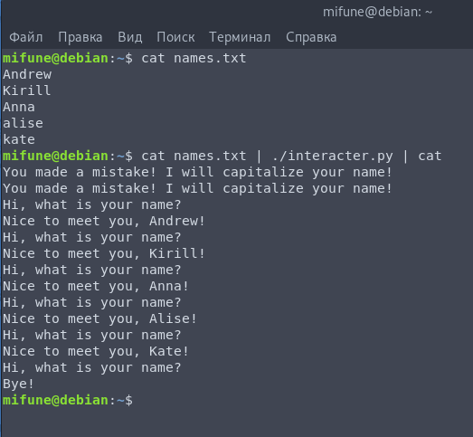

Они остаются в консоли

3. 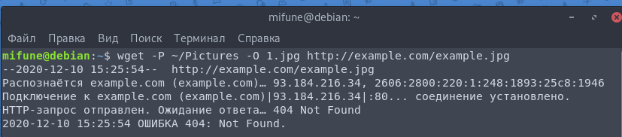

В папке Pictures/example.com, которая находится в домашнем каталоге

4. 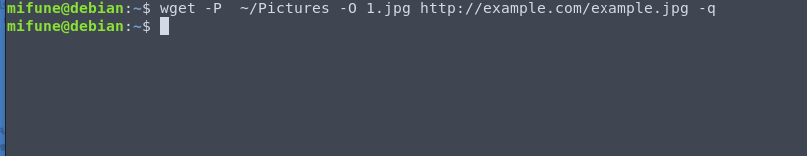

Опция –q

5.

wget -r -l 1 -A jpg скачает 1.jpg и 2.jpg

6. 